МІНІСТЕРСТВО ОСВІТИ І НАУКИ УКРАЇНИ



**Дніпровський національний університет  
залізничного транспорту імені академіка В. Лазаряна**

Кафедра «Комп’ютерні інформаційні технології»

**Лабораторна робота №1**

**з дисципліни «Архітектура та проектування програмних засобів»**

**на тему: *«*Основи процесу розробки програмного забезпечення. Класифікація варіантів використання.»**

Виконав: студент гр. ПЗ2011

Кулик Сергій Вадимович

Прийняла: доц. Куроп'ятник Олена Сергіївна.

Дніпро, 2021

**Тема.** Основи процесу розробки програмного забезпечення. Класифікація варіантів використання.

**Мета.** Ознайомитися з основними етапами розробки програмного забезпечення (ПЗ). Отримати практичні навички класифікації варіантів використання ПЗ.

## Завдання

Виконати збір, аналіз та формалізацію вимог до ПЗ для предметної області згідно з індивідуальним завданням.

В ході збору вимог виконати огляд та аналіз документації (не менше п’яти джерел) та аналогів (повних та/або часткових не менше п’яти програмних продуктів (модулів)). В ході огляду документації можуть бути розглянуті:

* нормативні документи, які регулюють особливості розробки чи використання ПЗ;
* наукова та технічна література, що містить описи методики, програмних методів, алгоритмів, технологій і таке інше, які є необхідними для реалізації ПЗ;
* технічна документація до існуючого ПЗ.

При розгляді методів, алгоритмів, технологій тощо навести їх опис, основні характеристики. В частині аналізу вказати їх можливе застосування для даного проекту, недоліки та переваги.

При розгляді програмних аналогів зазначити назву, розробника (власника), основні функціональні можливості, близькі до передбаченої індивідуальним завдання предметної області. В ході аналізу виявити їх переваги та недоліки функціональної та нефункціональної частин. До останньої можна віднести інтерфейс програми, вимоги до програмного та апаратного забезпечення, необхідного для роботи ПЗ, його доступності, порядку роботи, надійності, супроводу та підтримки

На основі виконаного аналізу документації та аналогів сформулювати функціональні та нефункціональні вимоги. Розробити для них зовнішні функціональні специфікації, які включають:

* опис зовнішнього інформаційного середовище, в якому буде експлуатуватися ПЗ;
* визначення функцій ПЗ (див. п. «Теоретичні відомості»).

Виходячи з функціональних вимог, побудувати діаграму варіантів використання розроблюваного ПЗ, дати опис її елементів (включаючи сценарії взаємодії) та обґрунтувати зв’язки між ними.

**Індивідуальне завдання.**

Варіант 1: растровий графічний редактор.

**Аналіз програм – аналогів.**

1. Adobe Photoshop

Розробник: **Adobe**

Adobe Photoshop – напевно, найпопулярніший та найпотужніший растровий редактор в світі. Даний редактор володіє гігантським функціоналом для обробки растрових зображень. Ним користуються як професійні графічні дизайнери та фотографи, так і звичайні аматори. Програма має можливість примітивної обробки фото такі як яскравість, насиченість тон. Можна накладати фільтри, обрізати фото, є можливість роботи з текстом, наявність шарів та різні види їх накладення. Є функції пакетної обробки зображень, а також підтримка різних графічних планшетів, з великим списком параметрів редагування пензлів. На данний час Photoshop використовується для створення інфографіки та дизайнів сайтів і т.д.

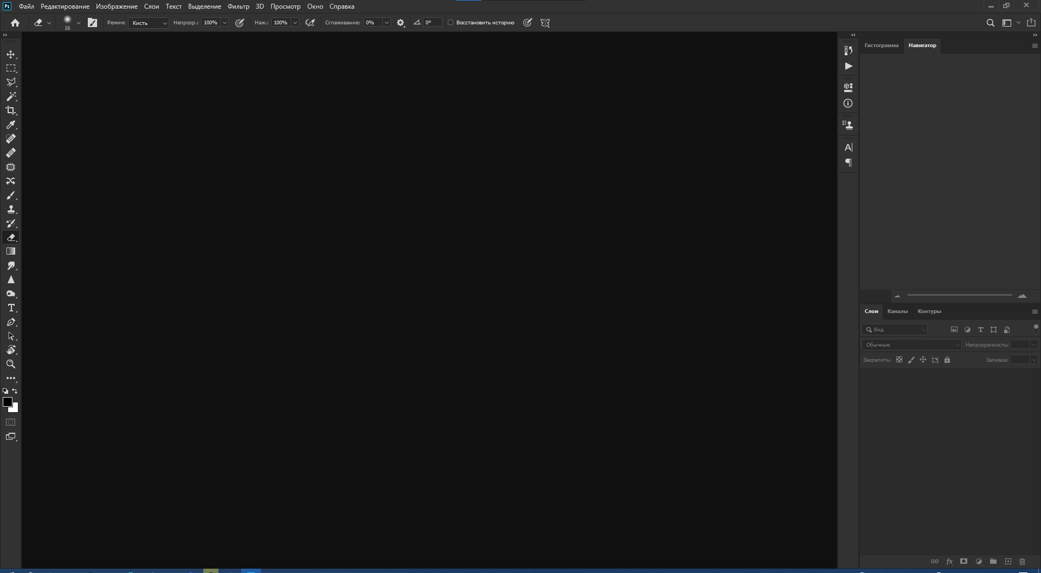

Рис. 1 – Інтерфейс Adobe Photoshop

**Переваги даного додатку:**

* Підтримка багатьох форматів медіа-файлів.
* Великий функціонал редагування зображень.
* Підтримка графічних планшетів.
* Розширення функціоналу за допомогою плагінів.

**Недоліки даного додатку:**

* Складність у вивченні всього функціоналу.
* Велика ціна ліцензії.

2. GIMP

Розробник: **The GIMP Team**

GIMP – безкоштовний растровий редактор з деякою підтримкою векторної графіки. У нього присутня підтримка інструментів для малювання, виділення, градієнтів, шарів, каналів, фільтрів та написання скриптів.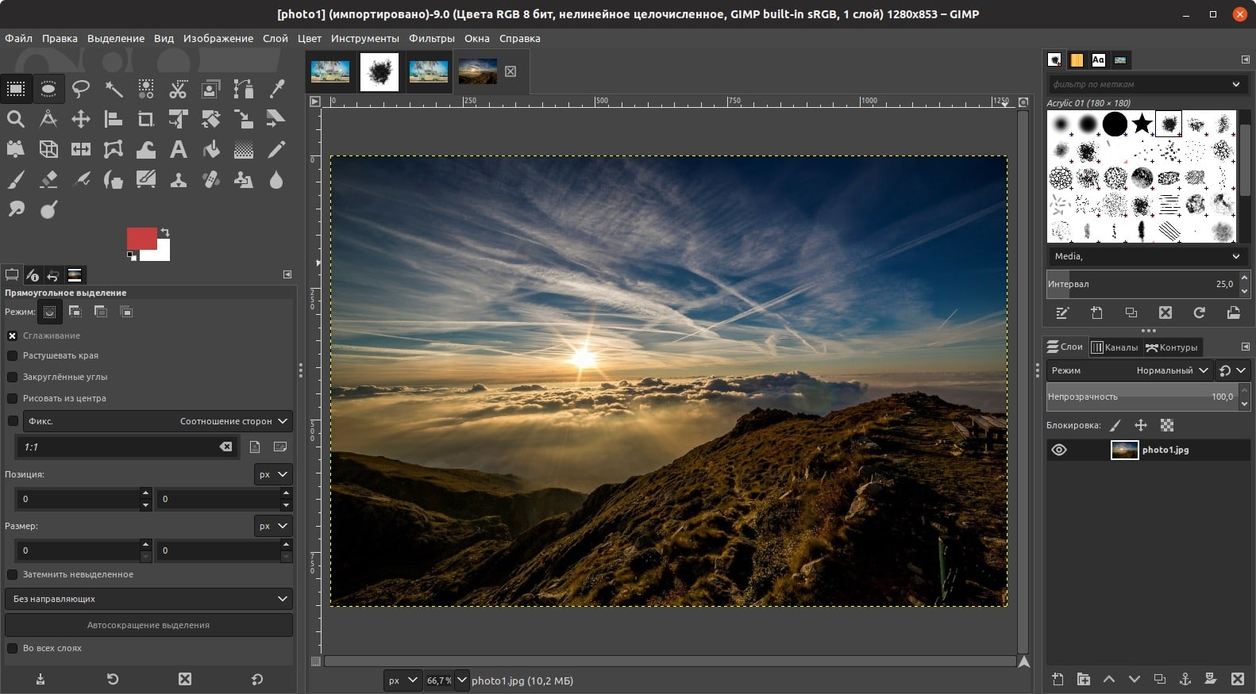

Рис. 2 – Інтерфейс GIMP

**Переваги даного додатку:**

* Програма безкоштовна.
* Займає мало місця в пам’яті.
* Невимогливий до ресурсів комп’ютера.
* Відкритий вихідний код.

**Недоліки даного додатку:**

* Немає підтримки деяких схем кольорів.

3. Microsoft Paint

Розробник: **Microsoft**

Paint – простий растровий графічний редактор розроблений компанією Microsoft. Створений для простих правок зображень. У своєму арсеналі має декілька різновидів пензлів, олівець, ластик, заливку кольором та набір фігур. Paint доступний на всіх версіях Windows, проте на більш ранніх функціонал відрізняється від останньої версії.

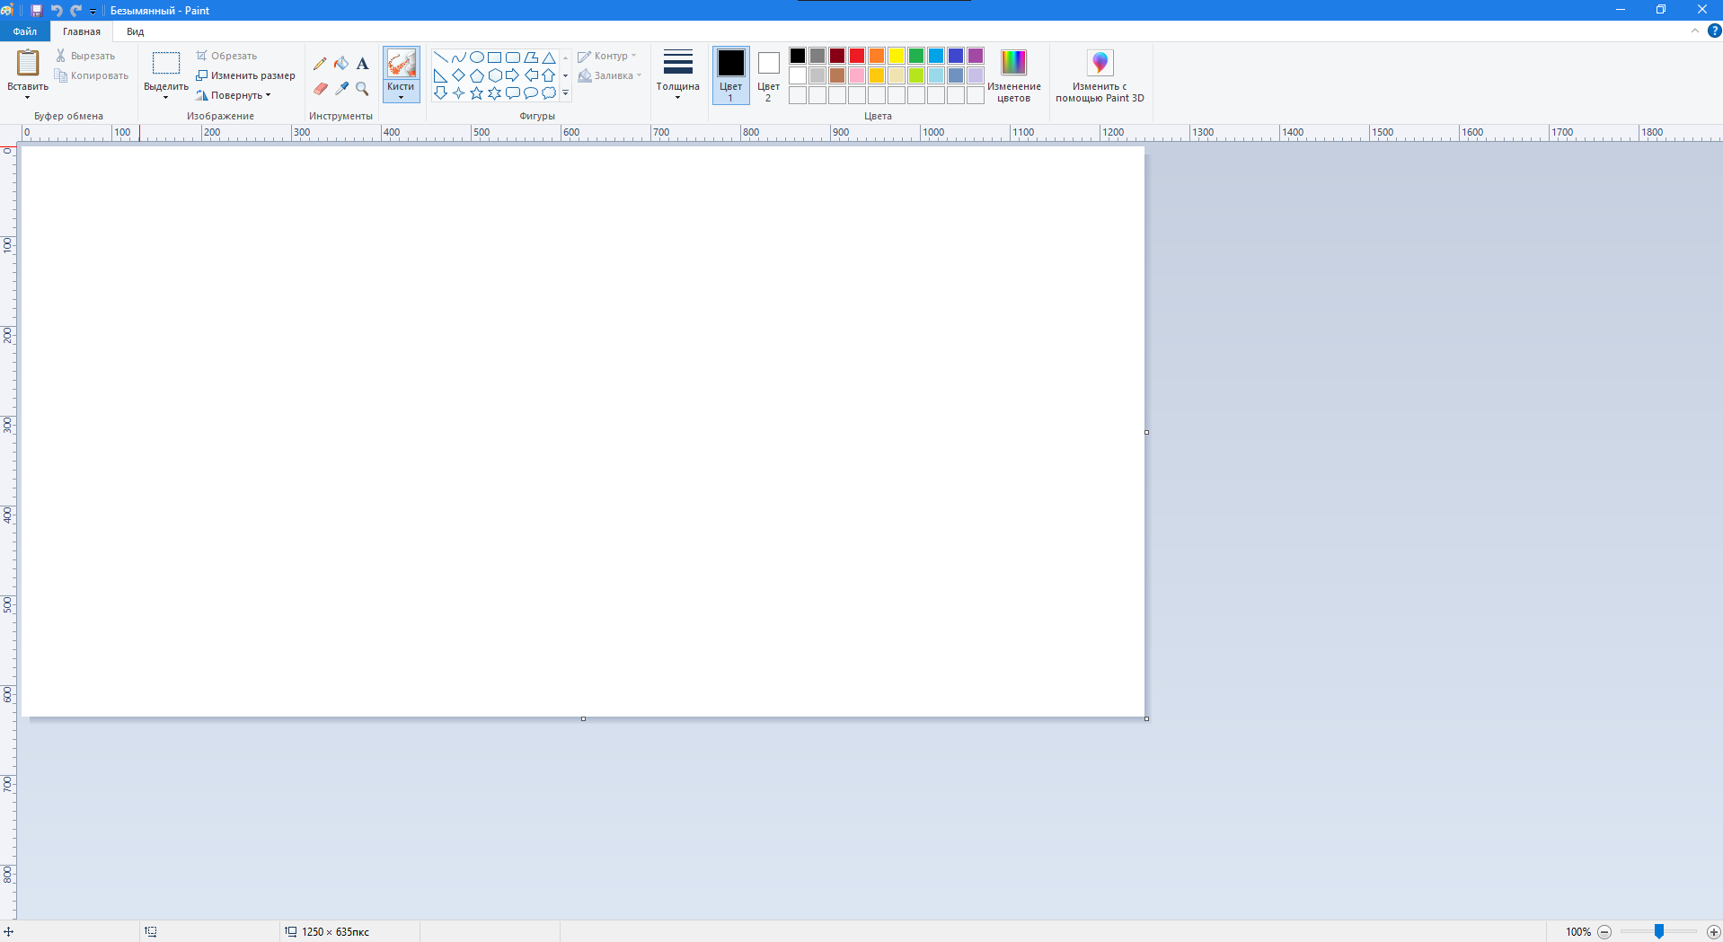

Рис. 3 – Інтерфейс Microsoft Paint

**Переваги даного додатку:**

* Доступний на всіх версіях Windows.
* Займає дуже мало ресурсів комп’ютера.

**Недоліки даного додатку:**

* Відсутність базових можливостей коррекції кольорів та налаштувань експозиції фотографії.
* Відсутність шарів та їх накладання.
* Відсутність редагуваня пензлів.
* Відсутність пакетної обробки зображень.
* Малий функціонал в цілому.

4. Photopea

Розробник: **Ivan Kuckir**

Photopea – аналог Adobe Photoshop розроблений для веб браузерів. Кожен користувач, у якого встановлений на комп’ютері браузер та є підключення до мережі інтернет, може користуватись Photopea. Додаток підтримує всі основні типи зображень, а також є підтримка файлів .PSD. Багато функцій співпадає с функціями Adobe Photoshop.

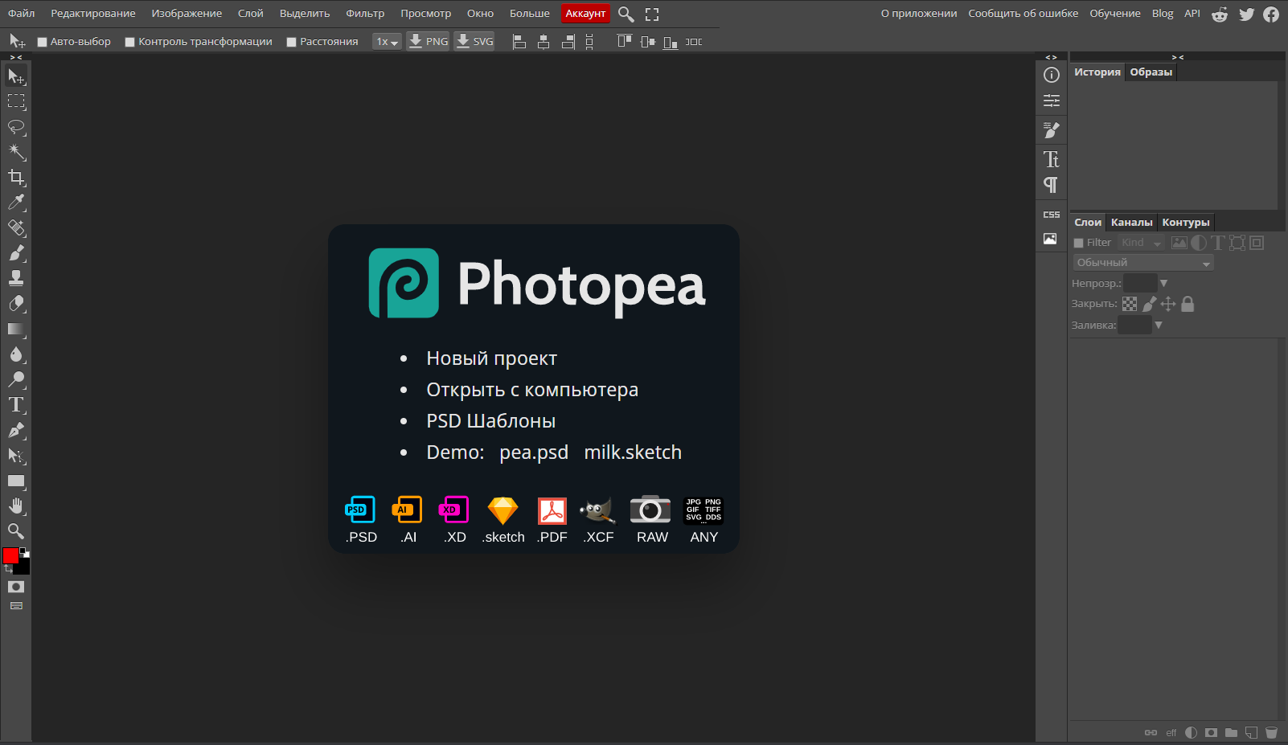

Рис. 4 – Інтерфейс Photopea

**Переваги даного додатку:**

* Безкоштовний.
* Відсутня прив’язка до операційної системи.
* Доступ з будь-якого комп’ютера.
* Не займає місця на жорсткому диску.
* Більшість функцій взяті з Adobe Photoshop.

**Недоліки даного додатку:**

* Не працює без інтернету.
* Низька швидкsсть роботи в порівнянні з додатками для Windows/macOS.

5. Picsart Photo & Video Editor

Розробник: **PicsArt, Inc.**

Picsart являється графічним редактором для мобільних девайсів на базі операційних ситем Android/IOS. Це досить потужний додаток якщо дивитися зі сторони мобільних пристроїв. В функціоналі додатку є багато фільтрів та інструментів для редагування зображень. Також додаток може працювати з відеофайлами.

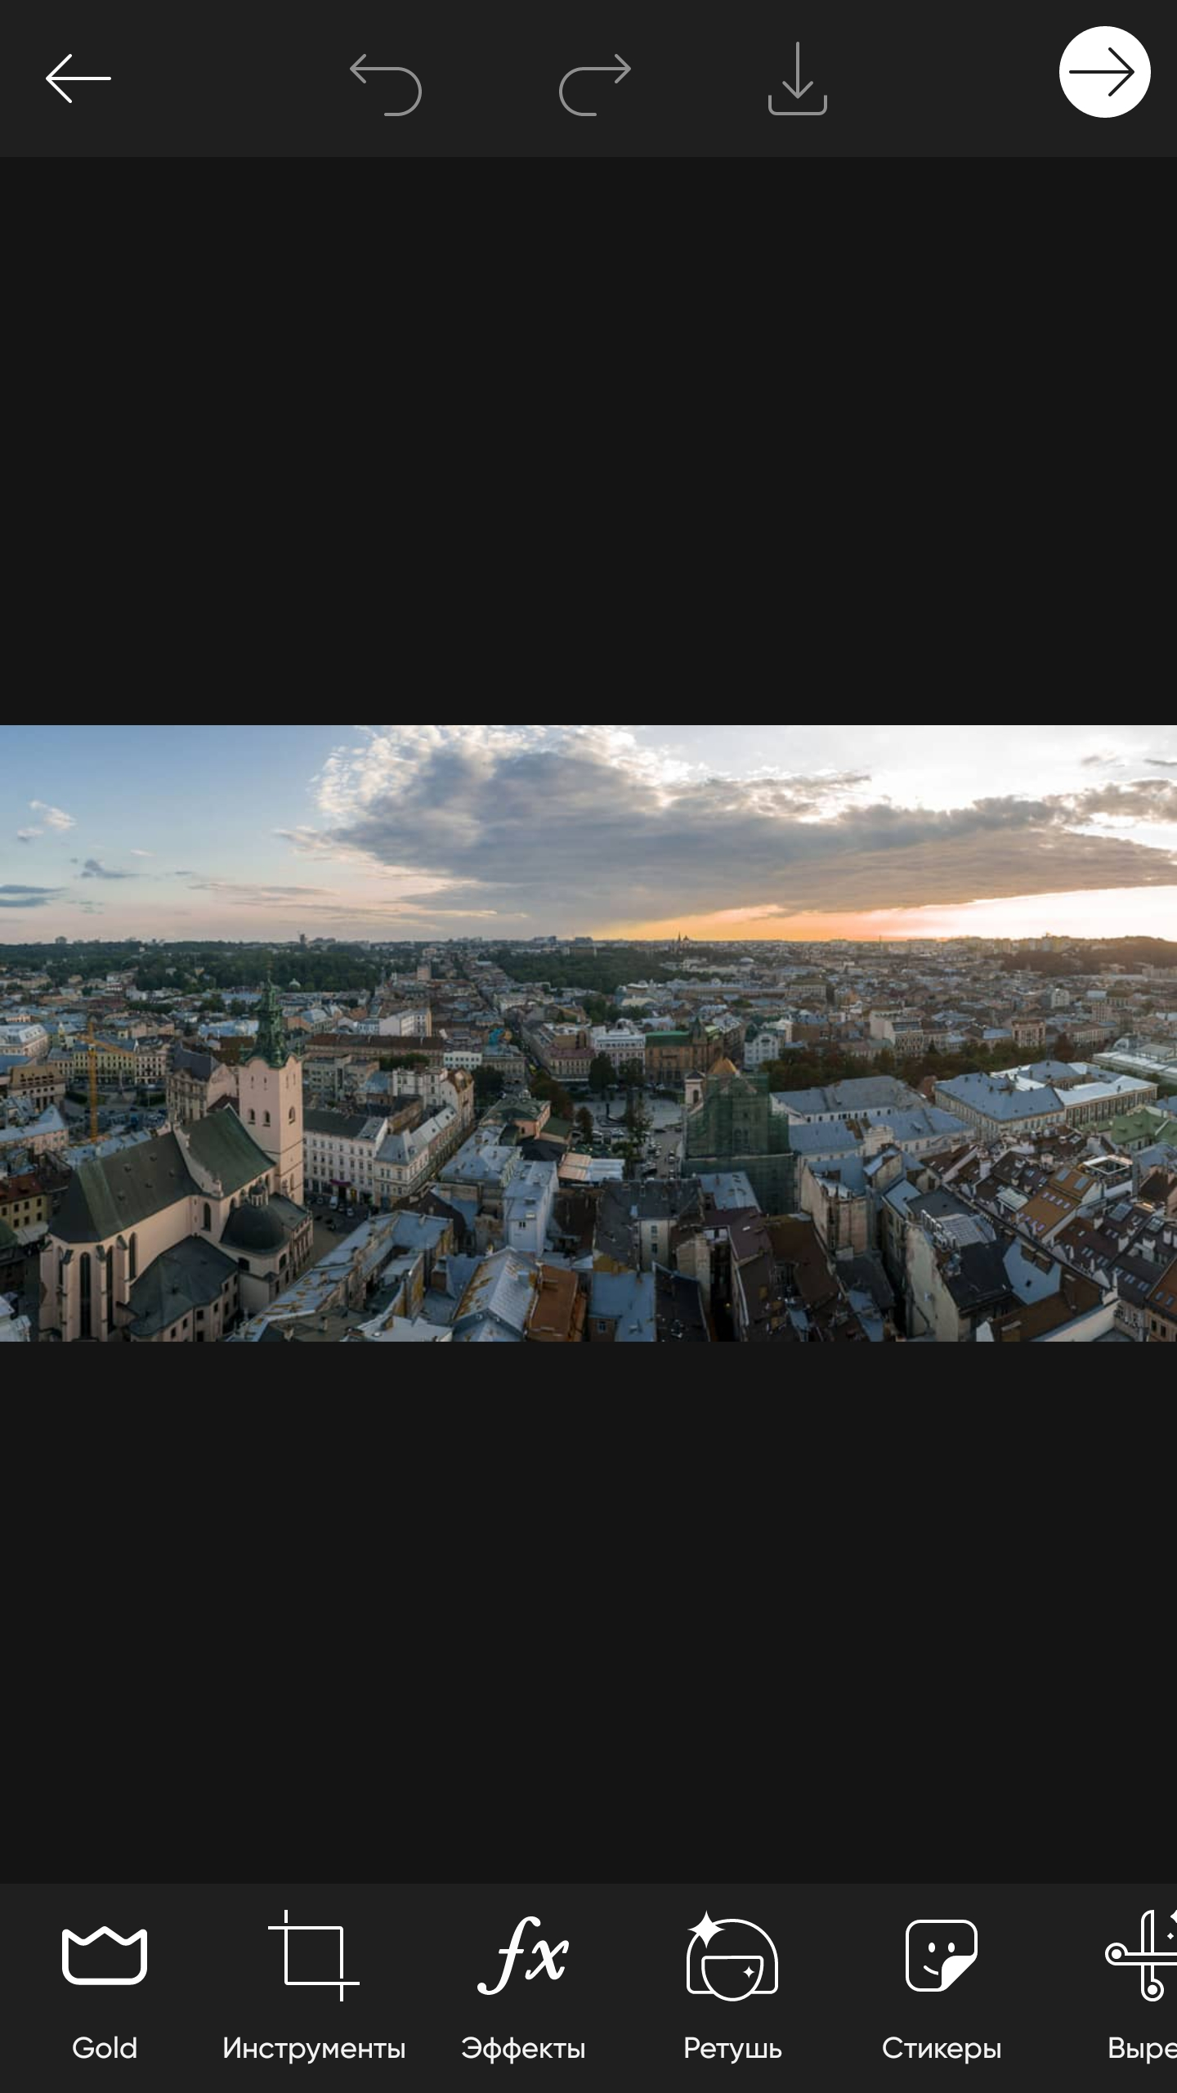

Рис. 5 – Інтерфейс Picsart

**Переваги даного додатку:**

* Частково безкоштовний.
* Великий функціонал, як для мобільного додатку.
* Є можливість редагуання відеороликів.
* Гарний ынтерфейс.

**Недоліки даного додатку:**

* Доступний тільки для мобільних пристроїв.
* Є рекламні банери.
* Деякі функції платні.

**Зовнішні специфікації**

Опис зовнішнього інформаційного середовища, в якому буде експлуатуватися ПЗ:

Програма призначена для відкриття та редагуваня растрових зображень. Програма розроблена для домашньго та корпоративного використання. Є платна версія та безкоштовний пробний період.

В результаті проведення опитування щодо вимог до менеджеру паролів одержано такі результати:

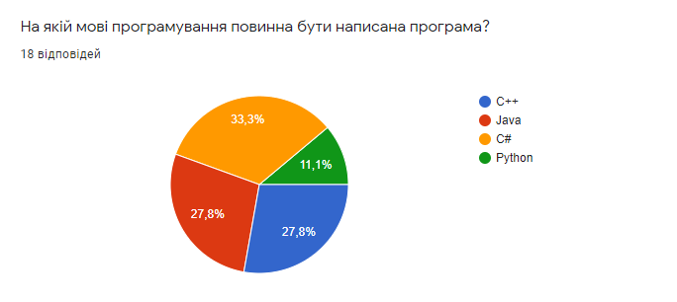

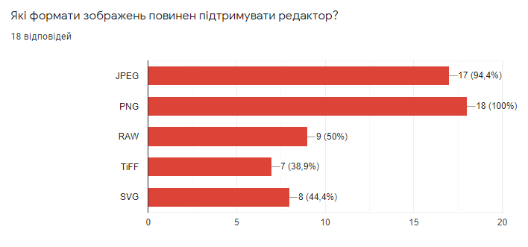

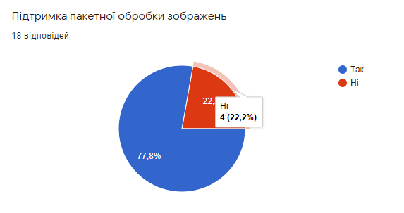

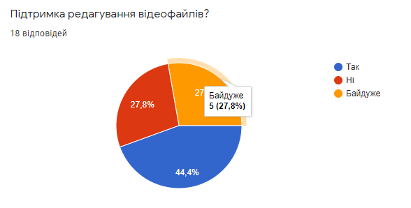

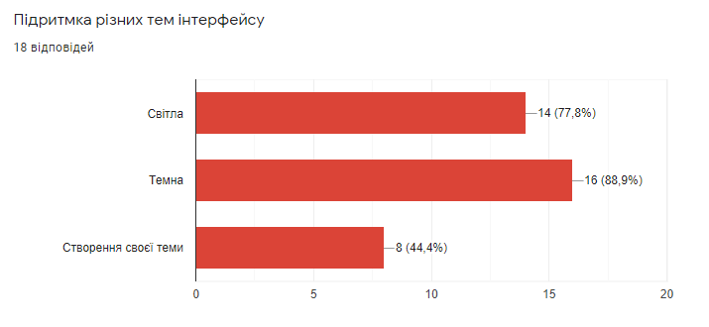

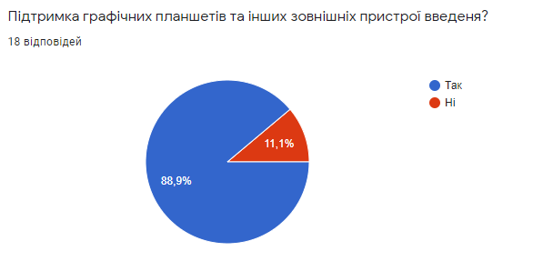

**Функціональні вимоги:**

* Створення нового пустого зображення.
* Можливість відкриття готових зображень.
* Робота с шарами зображення та їх накладенням.
* Робота з каналами.
* Малювання на зображенні.
* Можливість обрізати зображення.
* Підтримка різних пензлів та графічних планшетів.
* Можливість роботи з різними кольоровими просторами.
* Можливість детальної кольорової корекції.
* Інші інструменти для ретушування фотографій(піпетка, гумка, градієнт, текст, кадрування, переміщення, вилілення області).
* Обрізання відеофайлів.
* Склеювання різних відеофайлів.
* Корекція кольору відео.

**Вхідні дані:**

* + Ширина зображення
  + Висота зображення..
  + Формат зображення.
  + Кольоровий простір.

**Формат вхідних даних**

|  |  |  |  |  |
| --- | --- | --- | --- | --- |
| № з/п | Найменування даних | Умовне позначення | Вимоги до даних | Приклад |
| 1 | Зображення | picture | Зображення у форматі .jpg, .png, .raw, .svg | Example.jpg |
| 2 | Відео | video | Відео у форматі .mp4, .avi | Example.mp4 |

**Вихідні дані:**

* Ширина зображення.
* Висота зображення.
* Формат зображення.
* Готовий відредагований файл.

**Формат вихідних даних**

|  |  |  |  |  |
| --- | --- | --- | --- | --- |
| № з/п | Найменування даних | Умовне позначення | Вимоги до даних | Приклад |
| 1 | Зображення | picture | Зображення у форматі .jpg, .png, | Example.jpg |
| 2 | Відео | video | Відео у форматі .mp4, .avi | Example.mp4 |

**Нефункціональні вимоги:**

При першому використанні:

* Завантажити та встановити додаток на пристрій.
* Увійти до свого аккаунту або створити новий.
* Придбати ліцензію на програму або спробувати безкоштовний пробний період.

При подальшому використанні:

* Відкрити програму, запустити проект та продовжити працювати.

Необхідна кваліфікація користувача:

* Знання як мінімум англійської або російської мови.
* Навички володіння комп’ютером.

Вимоги до ПЗ, необхідного для використання продукту:

* На компютері повинна бути встановлена Windows 7/8/8.1/10, macOS High Sierra та вище, Linux.

Мінімальні вимоги до апаратного забезпечення на ПК:

* Цп з тактовою частотою 2.4 ГГц
* 2 Гб оперативної пам’яті
* 512 Мб відеопам’яті
* Миша
* Клавіатура
* Монітор з роздільною здатністю 800х600 пікс.
* 2 Гб пам’яті на HDD/SSD

Вимоги до використовуваних технологій, мови програмування:

* Програма повина бути написана на мові програмування C# для ПК.

Вимоги до надійності:

* Зберігання сесії з деяким інтервалом часу, для змоги відновити дані при аварійному вимкнені ПК.
* Помилок у програмі не повинно бути.

Вимоги до інтерфейсу користувача:

* Інтерфейс корстувача представлений екранною формою з розміщеними елементами редагування з можливістю налаштування під себе.
* На вибір користувача доступна світла та темна тема, а також створення своєї теми.

**Діаграма прецендентів**

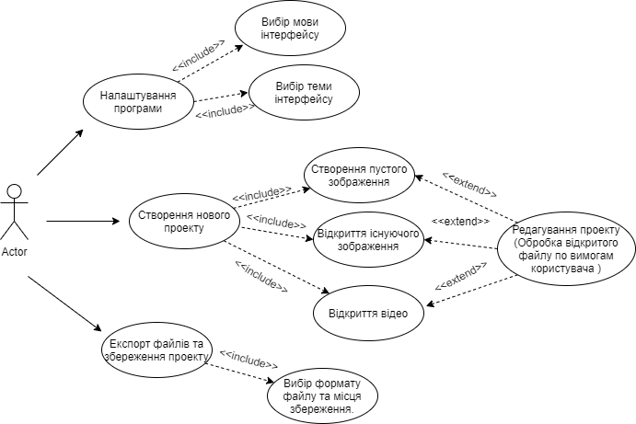

**Висновок**

UML – уніфікована мова проектування програмного забезпечення. Широко використовується в об'єктно-орієнтованому програмуванні. Її основне призначення — уніфікувати такий етап розробки программного забезпечення, як проектування. Тобто UML дозволить іншим розробникам розуміти ваші проекти, вносити зміни і оцінювати потенціальну ефективність алгоритмів програми. Відповідно, поглиблене вивчення UML дозволить вам вивчати існуючі проекти інших розробників.

Серед переваг UML є:

* Простота читанні при невеликому досвіді використання.
* Має велике розповсюдження в світі.
* За допомогою UML можна описати будь-яку задачу.

Мінусів для себе покищо не знайшов. Необхідно здобути більше досвіду у використанні UML схем.

**Література**

<https://uk.wikipedia.org/wiki/Adobe_Photoshop>

<https://uk.wikipedia.org/wiki/GIMP>

<https://uk.wikipedia.org/wiki/Microsoft_Paint>

<https://uk.wikipedia.org/wiki/Photopea>

[Picsart](https://musfight.ru/application/piks-art-redaktor-klyuchevye-osobennosti-picsart-ispolzovanie-picsart-na/)